

Samacharviswa English, Hindi, Gujarati News agency

UDYAM-GJ-01-0352095 (M0) 8128121059 & 9427027256

તા.01-11-2026

રાજકોટમાં બર્થ-ડે પાર્ટીના નામે દારૂની મહેફિલ: સરાઝા હોટેલમાં પોલીસનો દરોડો, 76 લોકો ઝડપાયા
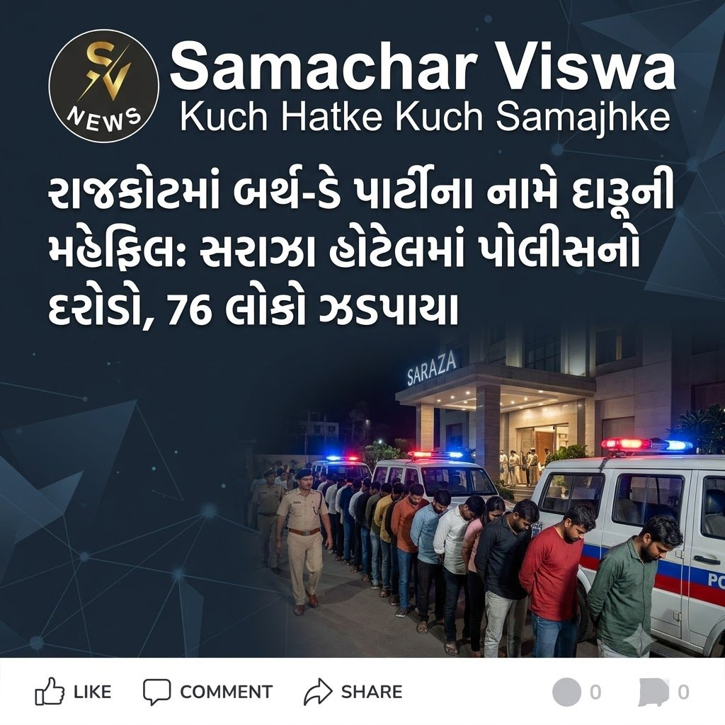

ડેકોરા ગ્રુપના માલિક ચિરાગ પટેલની જન્મદિવસની ઉજવણીમાં 43 પુરુષ અને 33 મહિલાઓ હાજર; વિદેશી દારૂની 11 બોટલો મળી, 38 સામે પ્રોહિબિશન એક્ટ હેઠળ ગુનો નોંધાયો
એસવીએન. રાજકોટ:
દિવાળીના તહેવારો વચ્ચે રાજકોટમાં હાઈપ્રોફાઈલ દારૂ પાર્ટીનો પર્દાફાશ થયો છે. શહેરના કાલાવડ રોડ પર આવેલી સરાઝા હોટેલમાં બર્થ-ડે પાર્ટીના નામે યોજાયેલી દારૂની મહેફિલ પર LCB ઝોન-2ની ટીમે 31 ઓક્ટોબરની મોડી રાત્રે દરોડો પાડ્યો હતો. ડેકોરા ગ્રુપના માલિક ચિરાગ અરવિંદ પટેલના જન્મદિવસની ઉજવણી નિમિત્તે યોજાયેલી આ પાર્ટીમાં 43 પુરુષ અને 33 મહિલા સહિત કુલ 76 લોકો હાજર હોવાનું સામે આવ્યું છે. પોલીસે સ્થળ પરથી વિદેશી દારૂની બોટલો કબજે કરી 38 વ્યક્તિઓ સામે ગુજરાત પ્રોહિબિશન એક્ટ હેઠળ ગુનો નોંધી વધુ તપાસ હાથ ધરી છે.

વીડિયો સામે આવતાં પોલીસની કાર્યવાહી, રાત્રે એક વાગ્યે દરોડો
મળતી માહિતી મુજબ, ચિરાગ પટેલનો જન્મદિવસ 12 નવેમ્બરે છે, પરંતુ દિવાળીના તહેવારોને ધ્યાનમાં રાખીને અગાઉથી ઉજવણીનું આયોજન કરવામાં આવ્યું હતું. 31 ઓક્ટોબરની રાત્રે સરાઝા હોટેલમાં પાર્ટી ચાલી રહી હોવાનો વીડિયો સામે આવતાં પોલીસ હરકતમાં આવી હતી. ત્યારબાદ રાત્રે આશરે એક વાગ્યે LCB ઝોન-2ની ટીમે હોટેલમાં ઓચિંતો દરોડો પાડ્યો હતો.
પોલીસની અચાનક એન્ટ્રી થતાં પાર્ટીમાં હાજર લોકોમાં અફરાતફરી મચી ગઈ હતી. હોટેલના પાર્કિંગમાં મોંઘીદાટ અને લક્ઝરી કારની લાંબી લાઈન જોવા મળી હતી. રાજકોટ અને મોરબીના જાણીતા વેપારીઓ તથા ઉદ્યોગપતિઓ પણ પાર્ટીમાં હાજર હોવાની ચર્ચા વચ્ચે સમગ્ર મામલો શહેરમાં ચર્ચાનો વિષય બન્યો છે.

વરમોરા ગ્રેનિટોના એમડી પણ પાર્ટીમાં હાજર હોવાની વિગતો
આ પાર્ટીમાં મોરબીની જાણીતી ટાઇલ્સ કંપની વરમોરા ગ્રેનિટો પ્રાઇવેટ લિમિટેડના મેનેજિંગ ડિરેક્ટર મનીષ વરમોરા પણ હાજર હોવાની વિગતો સામે આવી છે. ઘટનાસ્થળેથી કંપનીના નામ સાથે સંકળાયેલી ફોર્ચ્યુનર કાર મળી આવી હોવાનું પણ જણાવાયું છે. પોલીસ દ્વારા કબજે કરાયેલા વાહનોની વિગતોના આધારે આ મામલે તપાસ કરવામાં આવી રહી છે.

લાઈટો બંધ થતાં અનેક સવાલો, મહિલાઓને સિવિલ હોસ્પિટલ લઈ જવાઈ
પોલીસની કાર્યવાહી દરમિયાન હોટેલની લાઈટો બંધ કરી દેવામાં આવી હોવાની વિગતો પણ સામે આવી છે. રાત્રે ત્રણ વાગ્યાની આસપાસ હોટેલની બહારની લાઈટો બંધ થઈ હતી અને ત્યારબાદ અંદરના ભાગની લાઈટો પણ બંધ કરવામાં આવી હોવાનું જાણવા મળ્યું છે. આ દરમિયાન રાજકીય નેતાઓના ફોન આવ્યાની ચર્ચાઓ પણ ચાલી રહી છે, જોકે આ અંગે સત્તાવાર પુષ્ટિ સામે આવી નથી.
પાર્ટીમાં હાજર 33 મહિલાઓને મેડિકલ તપાસ માટે સિવિલ હોસ્પિટલ લઈ જવામાં આવી હતી. વહેલી સવારે પોલીસ સુરક્ષા હેઠળ હોસ્પિટલ લઈ જતી વખતે કેટલીક મહિલાઓએ કેમેરામાં ઓળખ છતી ન થાય તે માટે ખુરશી અને ટેબલનાં કવરથી ચહેરા ઢાંક્યા હોવાનું પણ સામે આવ્યું છે.

11 બોટલો મળી, 38 લોકો સામે ગુનો
પોલીસે આપેલી પ્રાથમિક માહિતી મુજબ, દરોડા દરમિયાન હોટેલમાં ટેબલ પર મૂકેલા ગ્લાસમાં દારૂ ભરેલો જોવા મળ્યો હતો. સ્થળ પરથી 750 મિલીલીટરની અલગ-અલગ બ્રાન્ડની આશરે 11 ખાલી અને ભરેલી વિદેશી દારૂની બોટલો મળી આવી હતી. દારૂ સિવાય અન્ય કોઈ નશાકારક પદાર્થ મળી આવ્યો ન હોવાનું પોલીસે જણાવ્યું છે.
આ કેસમાં કુલ 38 વ્યક્તિઓ સામે પ્રોહિબિશન એક્ટ હેઠળ ગુનો નોંધાયો છે. જેમાં પાર્ટીમાં સામેલ 35 વ્યક્તિઓ ઉપરાંત હોટેલ મેનેજર સહિત ત્રણ સર્વિસ સ્ટાફનો સમાવેશ થાય છે.

92થી વધુનાં બ્લડ સેમ્પલ લેવાયાં, રિપોર્ટની રાહ
પોલીસે આ મામલે 92થી વધુ વ્યક્તિઓનાં બ્લડ સેમ્પલ એકત્ર કરાવ્યાં હોવાનું જાણવા મળ્યું છે. મેડિકલ રિપોર્ટ આવ્યા બાદ કેટલા લોકોએ દારૂનું સેવન કર્યું હતું અને કોણ નશાની હાલતમાં હતું તે સ્પષ્ટ થશે.
હાલ પોલીસે હોટેલનાં CCTV ફૂટેજ, સ્થળ પરથી મળેલી બોટલો અને અન્ય પુરાવાના આધારે તપાસ આગળ ધપાવી છે. દારૂની વ્યવસ્થા કોણે કરી હતી, હોટેલ મેનેજમેન્ટની ભૂમિકા શું હતી અને પાર્ટીના આયોજનમાં અન્ય કોણ સંકળાયેલું હતું તે દિશામાં પણ તપાસ ચાલી રહી છે. મેડિકલ રિપોર્ટ અને પોલીસ તપાસ પૂર્ણ થયા બાદ આ હાઈપ્રોફાઈલ પાર્ટી અંગે વધુ વિગતો બહાર આવે તેવી શક્યતા છે.

ઈશાન કિશને રચ્યો ઈતિહાસ: એક કેલેન્ડર વર્ષમાં T20Iમાં સૌથી વધુ રન બનાવનાર ભારતીય બેટર બન્યો, સૂર્યાનો રેકોર્ડ તોડ્યો
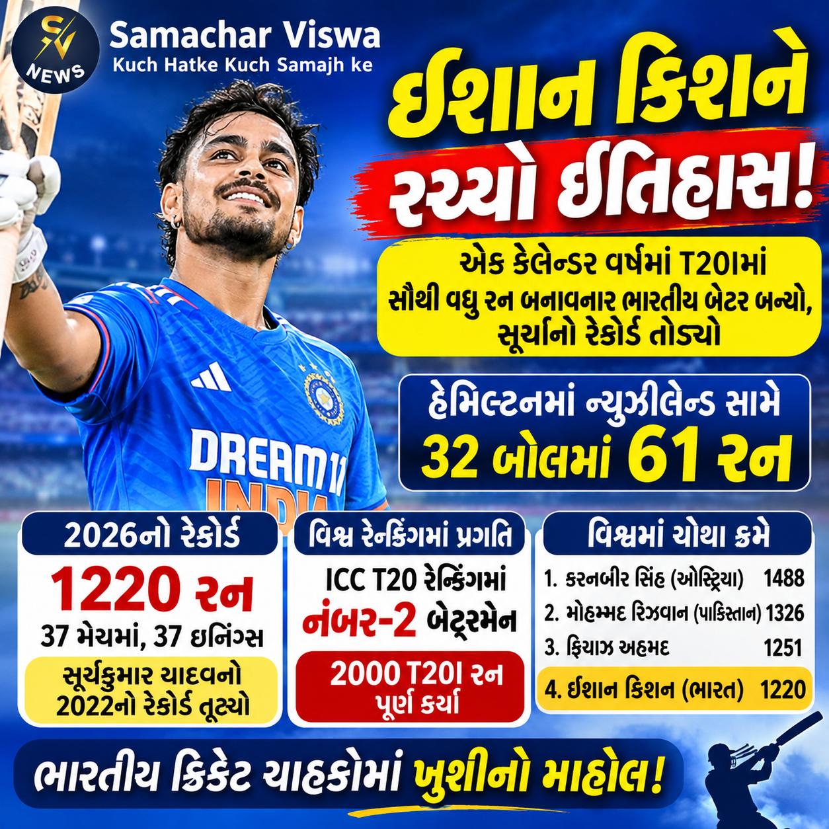

હેમિલ્ટનમાં ન્યૂઝીલેન્ડ સામે 32 બોલમાં 61 રનની તોફાની ઈનિંગ રમી; વર્ષ 2026માં 37 મેચોમાં 1220 રન બનાવી વિશ્વ સ્તરે ચોથા ક્રમે પહોંચ્યો
એસવીએન. હેમિલ્ટન:
ભારત અને ન્યૂઝીલેન્ડ વચ્ચે હેમિલ્ટનના સેડન પાર્ક ખાતે રમાયેલી પાંચમી T20 આંતરરાષ્ટ્રીય મેચમાં ભારતીય ટીમના સ્ટાર વિકેટકીપર-બેટર ઈશાન કિશને એક નવો ઈતિહાસ રચી દીધો છે. ઈશાને મેચ દરમિયાન ધમાકેદાર બેટિંગ કરતાં એક કેલેન્ડર વર્ષમાં આંતરરાષ્ટ્રીય T20 ક્રિકેટમાં ભારત માટે સૌથી વધુ રન બનાવવાનો મહત્ત્વપૂર્ણ રેકોર્ડ પોતાના નામે કરી લીધો છે.

સૂર્યકુમાર યાદવનો 2022નો રેકોર્ડ ધરાશાયી
ઈશાન કિશને ન્યૂઝીલેન્ડ સામેની મેચમાં માત્ર 32 બોલમાં 5 ચોગ્ગા અને 5 છગ્ગાની મદદથી 61 રનની શાનદાર ઈનિંગ રમી હતી. આ રન સાથે જ તેણે આ કેલેન્ડર વર્ષ (2026) માં પોતાની 37 મેચોની 37 ઈનિંગ્સમાં કુલ 1220 રન પૂરા કરી લીધા છે. આ સાથે જ તેણે સૂર્યકુમાર યાદવના નામે રહેલો વર્ષ 2022નો રેકોર્ડ તોડી નાખ્યો છે. સૂર્યાએ 2022માં 31 મેચોમાં 1164 રન બનાવ્યા હતા.
વર્ષ 2026માં ભારતીય ક્રિકેટરો તરફથી પણ બહતર પ્રદર્શન જોવા મળ્યું છે. અભિષેક શર્માએ આ વર્ષે 39 મેચોમાં 1153 રન બનાવ્યા છે, જ્યારે સંજૂ સેમસને 30 મેચોમાં 810 રન નોંધાવ્યા છે.

વિશ્વ સ્તરે ચોથા ક્રમે પહોંચ્યો ઈશાન
આંતરરાષ્ટ્રીય T20 ક્રિકેટમાં એક કેલેન્ડર વર્ષમાં સૌથી વધુ રન બનાવનારા બેટ્સમેનોની યાદીમાં ઈશાન કિશન હવે વિશ્વમાં ચોથા નંબરે આવી ગયો છે.
- કરનબીર સિંહ (ઓસ્ટ્રિયા): 1488 રન (2025, 32 મેચ) – વિશ્વ રેકોર્ડ
- મોહમ્મદ રિઝવાન (પાકિસ્તાન): 1326 રન (2021, 29 મેચ)
- ફિયાઝ અહમદ: 1251 રન (2025, 40 મેચ)
- ઈશાન કિશન (ભારત): 1220 રન (2026, 37 મેચ)

2000 T20I રન અને ICC રેન્કિંગમાં નંબર-2
ઈશાન કિશન હાલમાં ICC T20 આંતરરાષ્ટ્રીય રેન્કિંગમાં વિશ્વનો બીજા નંબરનો બેટ્સમેન છે. હેમિલ્ટન મેચ દરમિયાન તેણે પોતાના T20 આંતરરાષ્ટ્રીય કરિયરના 2000 રન પણ પૂરા કર્યા છે. ઈશાને 69 ઈનિંગ્સમાં 14 અડધી સદી અને 1 સદીની મદદથી 2000 રનનો આંકડો સ્પર્શ્યો છે.
તે જ સમયે, ભારતીય બેટર અભિષેક શર્મા ભારત માટે સૌથી ઓછા 1024 બોલમાં 2000 T20I રન બનાવનારો સૌથી ઝડપી બેટ્સમેન બની ગયો છે. આ યાદીમાં સૂર્યકુમાર યાદવ (1164 બોલ) બીજા ક્રમે અને ઈશાન કિશન (1345 બોલ) ત્રીજા ક્રમે સ્થિત છે.
ઈશાન કિશનની આ રેકોર્ડબ્રેક ઈનિંગ બાદ ભારતીય ક્રિકેટ ચાહકોમાં ખુશીનો માહોલ છે અને આગામી મેચોમાં પણ તેની પાસેથી આવા જ શ્રેષ્ઠ પ્રદર્શનની આશા રાખવામાં આવી રહી છે.

સુરતના ખજોદ કચરાના ઢગલામાં ભીષણ આગ: કરોડોના કૌભાંડ બાદ ફરી વિવાદો ઘેરાયા


સુરત મ્યુનિસિપલ કોર્પોરેશનના ખજોદ કચરા નિકાલ પ્રોજેક્ટમાં ફરી આગ લાગવાની ઘટના સામે આવી છે, જેના કારણે તંત્રની કામગીરી સામે ગંભીર સવાલો ઊભા થયા છે
એસવીએન. સુરત
સુરત પાલિકાના ખજોદ કચરા નિકાલ પ્રોજેક્ટમાં કરોડો રૂપિયાનું કૌભાંડ બહાર આવ્યા બાદ પણ વિવાદો અટકવાનું નામ લેતા નથી. કચરાનો વૈજ્ઞાનિક ઢબે નિકાલ કરવાને બદલે બારોબાર અન્ય સ્થળે ઠાલવવાના કૌભાંડમાં સંડોવાયેલી એજન્સીને અપાયેલું એક્સટેન્શન પૂરું થવાના આરે છે, ત્યારે જ ખજોદના કચરાના ઢગલામાં ફરી ભીષણ આગ ભભૂકી ઊઠી છે. અગાઉ ૫૨ દિવસમાં બે વખત આગ લાગ્યા બાદ સર્જાયેલી આ તાજી ઘટનામાં અડધો કિલોમીટર દૂર સુધી ધુમાડાના ગોટેગોટા દેખાતા 10 થી વધુ ફાયર ફાઇટરોને ઘટનાસ્થળે દોડાવવાની ફરજ પડી હતી.

મુખ્ય મુદ્દાઓ અને વિગતો:
- કચરા નિકાલમાં કૌભાંડ અને એક્સટેન્શન: સુરતમાંથી રોજેરોજ નીકળતા આશરે ૨૫૦૦ મેટ્રિક ટન કચરાના નિકાલની કામગીરી વાપીની સી.ડી. ટ્રાન્સપોર્ટ એજન્સીને સોંપવામાં આવી હતી. કચરો ખજોદ ખાતે વૈજ્ઞાનિક ઢબે નિકાલ કરવાના બદલે મહુવાના કાંકરિયા ખાતે બારોબાર ઠાલવવામાં આવતો હોવાનો પર્દાફાશ થયો હતો. કરોડો રૂપિયાના આ કૌભાંડ બાદ નવા કોન્ટ્રાક્ટર નહીં મળતાં પાલિકાએ જૂની એજન્સીને જ વધુ ૧૦ મહિનાનું એક્સટેન્શન આપ્યું હતું, જે હવે નવેમ્બર માસમાં પૂર્ણ થઈ રહ્યું છે.
- ફાયર વિભાગની જહેમત: આગની તીવ્રતા અને ધુમાડાનું પ્રમાણ વધુ હોવાથી 10 થી વધુ ફાયર ફાઇટરની ગાડીઓ કામે લગાડવામાં આવી હતી. કચરાના ઢગલાની અંદર સુધી આગ પ્રસરી હોવાથી જેસીબી મશીનની મદદથી કચરો ઉલેચીને અંદરના ભાગમાં પાણીનો છંટકાવ કરવામાં આવ્યો હતો.
- જોખમી કચરાને લઈને સવાલો: આ ઘટનામાં ‘હોટફિક્સ’નો ઔદ્યોગિક અને જોખમી કચરો સળગ્યો હોવાની વિગતો સામે આવી છે. સામાન્ય કચરાની સાઇટ પર આ પ્રકારનો જોખમી કચરો કેવી રીતે પહોંચ્યો અને પાલિકાની દેખરેખ કેટલી અસરકારક છે તે અંગે ગંભીર સવાલો ઊભા થયા છે.
- આરોગ્ય અને પ્રદૂષણનું જોખમ: વારંવાર લાગતી આગના કારણે નીકળતા ઝેરી ધુમાડાથી આસપાસના વિસ્તારોમાં હવાનું પ્રદૂષણ વધી ગયું છે અને એર ક્વોલિટી ઇન્ડેક્સ (AQI) પર પણ માઠી અસર પડી રહી છે. સ્થાનિક રહીશોના આરોગ્ય સામે જોખમ ઊભું થયું હોવા છતાં તંત્ર દ્વારા કાયમી વ્યવસ્થા ન કરાતા રોષ જોવા મળી રહ્યો છે.

જ્યોતિષીય હલચલ: શનિની માર્ગી ચાલ અને બુધનું નક્ષત્ર પરિવર્તન, આ રાશિના જાતકોનું ભાગ્ય ચમકશે!

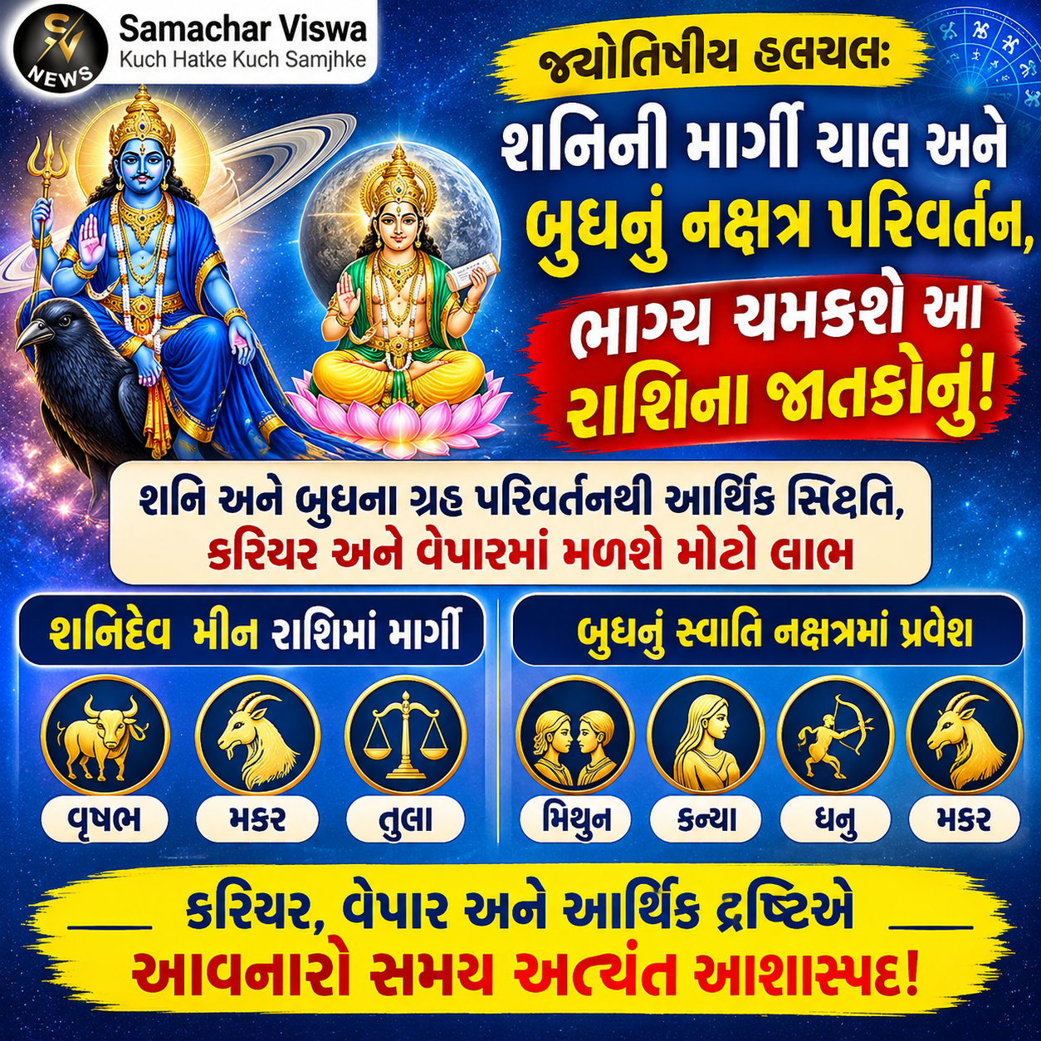

શનિ અને બુધના ગ્રહ પરિવર્તનથી આર્થિક સ્થિતિ, કરિયર અને વેપારમાં મળશે મોટો લાભ; જાણો કઈ રાશિઓ પર થશે શુભ અસર
એસવીએન. અમદાવાદ
વૈદિક જ્યોતિષશાસ્ત્રમાં ગ્રહોની ચાલ અને નક્ષત્ર પરિવર્તનનું વિશેષ મહત્વ રહેલું છે. ન્યાયના દેવતા શનિદેવ અને બુદ્ધિ તથા વાણીના કારક બુધ ગ્રહની ગોચર સ્થિતિમાં આગામી સમયમાં થતાં પરિવર્તનો તમામ ૧૨ રાશિઓ પર ઊંડી અસર પાડશે.
આગામી સમયમાં શનિદેવ પોતાની વક્રી ચાલ પૂર્ણ કરી સીધી (માર્ગી) ચાલ શરૂ કરશે, જ્યારે બુધ ગ્રહ નક્ષત્ર પરિવર્તન કરવા જઈ રહ્યા છે. આ બે મુખ્ય ગ્રહોની સ્થિતિ બદલાવાથી કેટલીક ખાસ રાશિના જાતકો માટે પ્રગતિ, અણધાર્યો ધનલાભ અને જૂની મુશ્કેલીઓમાંથી મુક્તિના ઉત્તમ યોગ બની રહ્યા છે.

શનિદેવ ૨૪૧ દિવસ સુધી મીન રાશિમાં રહેશે માર્ગી
પંચાંગ અને જ્યોતિષીય ગણતરી મુજબ, ૨૭ જુલાઈ ૨૦૨૬થી વક્રી અવસ્થામાં ભ્રમણ કરી રહેલા શનિદેવ આશરે ૧૩૮ દિવસની ઊંધી ચાલ બાદ ૧૧ ડિસેમ્બર ૨૦૨૬ના રોજ મીન રાશિમાં માર્ગી થશે. ત્યારબાદ તેઓ ૯ ઓગસ્ટ ૨૦૨૭ સુધી (કુલ ૨૪૧ દિવસ) મીન રાશિમાં જ સીધી ચાલમાં ગોચર કરશે. શનિની આ સ્થિતિ મુખ્યત્વે ત્રણ રાશિઓ માટે અત્યંત શુભ રહેશે:
- વૃષભ રાશિ: નોકરીયાત વર્ગને મહેનતનું યોગ્ય પરિણામ અને પ્રમોશનની તકો મળશે. વેપારમાં મોટી ડીલ કે પ્રોજેક્ટ મળી શકે છે. નાણાકીય પરિસ્થિતિમાં ઝડપી સુધારો થશે અને અચાનક ધનલાભના યોગ છે.
- મકર રાશિ: કાર્યક્ષેત્રની જૂની અડચણો અને તણાવ દૂર થશે. અટકેલી યોજનાઓમાં સફળતા મળશે. વ્યવસાયમાં નવી ડીલ ફાઇનલ થવાથી આર્થિક મજબૂતી અને બચત વધશે.
- તુલા રાશિ: બિનજરૂરી ખર્ચાઓ પર અંકુશ આવશે અને નાણાકીય ખેંચતાણમાંથી રાહત મળશે. કાર્યક્ષેત્રમાં નવી જવાબદારીઓ સાથે પ્રતિભાને ઓળખ મળશે. ઘરમાં શાંતિ રહેશે તથા માતાના સ્વાસ્થ્યમાં સુધારો થશે.

બુધનું સ્વાતિ નક્ષત્રમાં પ્રવેશ: ૪ રાશિઓને મળશે બમ્પર લાભ
બુધ ગ્રહ ૩ નક્ષત્ર ૨૦૨૬ના રોજ સવારે ૫:૫૩ વાગ્યે સ્વાતિ નક્ષત્રમાં પ્રવેશ કરશે. બુદ્ધિ અને વેપારના કારક બુધના આ નક્ષત્ર પરિવર્તનથી ૪ રાશિઓને વિશેષ ફાયદો થશે:
- મિથુન રાશિ: પાંચમા ભાવમાં નક્ષત્ર પરિવર્તનથી નિર્ણય શક્તિમાં સુધારો થશે. વરિષ્ઠ અધિકારીઓ કામથી પ્રભાવિત થશે. લેખન, મીડિયા અને કલા ક્ષેત્ર સાથે જોડાયેલા લોકોને વિશેષ લાભ થશે.
- કન્યા રાશિ: બીજા ભાવમાં ગોચર થવાથી આવક અને બચતમાં વધારો થશે. પ્રમોશન અથવા પગારવધારાના સમાચાર મળી શકે છે. વાતચીતની શૈલીમાં સુધારો થવાથી માન-સન્માન વધશે.
- ધનુ રાશિ: અગિયારમા (લાભ) ભાવમાં બુધના સ્થાનથી આવકના નવા રસ્તા ખુુલશે. વેપારીઓને બિઝનેસ વિસ્તારવાની તક મળશે અને અનુભવી લોકોનો સહયોગ પ્રાપ્ત થશે.
- મકર રાશિ: સ્પર્ધાત્મક પરીક્ષાની તૈયારી કરતા વિદ્યાર્થીઓ અને નવી નોકરીની શોધમાં રહેલા લોકોને સારા સમાચાર મળશે. કામકાજના સંબંધમાં કરેલી મુસાફરી લાભદાયી નીવડશે.
આમ, શનિ અને બુધના આ ગોચર પરિવર્તનથી સંબંધિત રાશિના જાતકો માટે કરિયર, વેપાર અને આર્થિક દ્રષ્ટિએ આવનારો સમય અત્યંત આશાસ્પદ અને સકારાત્મક રહેવાનો છે.

રોજની ₹50 અને ₹100ની બચતથી ઘરે બેઠા મેળવો 24 કેરેટ ફિઝિકલ ગોલ્ડ, સુવર્ણમુદ્રા ગોલ્ડ ફર્મની અનોખી પહેલ
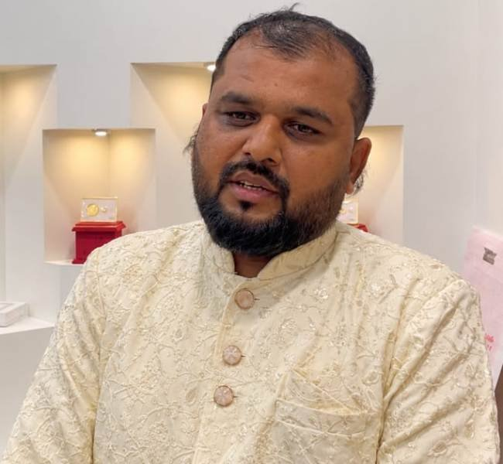

વધતા સોનાના ભાવ વચ્ચે સામાન્ય અને મધ્યમ વર્ગ માટે સુવર્ણ તક; દર મહિને ગ્રાહકોના ઘરે 999 શુદ્ધતાનું સોનું પહોંચાડવામાં આવે છે , 100 ટકા બાયબેકની સુવિધા સાથે ઇન્સ્યોરન્સનો લાભ
એસવીએન. અમદાવાદ:
સોનાના ભાવમાં સતત થઈ રહેલા વધારાને કારણે સામાન્ય અને મધ્યમ વર્ગના પરિવારો માટે સોનું ખરીદવું દિવસેને દિવસે મુશ્કેલ બની રહ્યું છે. ખાસ કરીને એકસાથે મોટી રકમ ખર્ચીને સોનું ખરીદવું દરેક વ્યક્તિ માટે શક્ય નથી. આવી સ્થિતિમાં લોકોને નાની બચત દ્વારા સોનાની ખરીદી કરવાની તક પૂરી પાડવાના હેતુથી સુવર્ણમુદ્રા ગોલ્ડ ફર્મ દ્વારા વિશેષ બચત યોજના શરૂ કરવામાં આવી છે. આ યોજના અંતર્ગત ગ્રાહકો દરરોજ માત્ર ₹50 અથવા ₹100ની બચત કરીને દર મહિને 24 કેરેટ ફિઝિકલ ગોલ્ડ મેળવી શકે છે.
કંપનીની આ અનોખી પહેલ, કામગીરી અને ભવિષ્યના આયોજન અંગે સુવર્ણમુદ્રા ગોલ્ડ ફર્મના CEO અને ફાઉન્ડર ગૌરાંગ શાહ સાથે ખાસ વાતચીત કરવામાં આવી હતી. તેમણે જણાવ્યું હતું કે કંપનીનો મુખ્ય ઉદ્દેશ સામાન્ય માણસને પણ સરળતાથી સોનાની ખરીદી સાથે જોડવાનો છે.

રોજની નાની બચતથી સોનાની ખરીદી
કંપનીના CEO અને ફાઉન્ડરે જણાવ્યું હતું કે ગુજરાતમાં હાલમાં કંપનીનો આ ચોથો શોરૂમ છે. અત્યાર સુધીના તમામ શોરૂમ કંપનીના પોતાના છે અને હવે કંપની ફ્રેન્ચાઇઝી મોડલ દ્વારા પણ વિસ્તરણ કરવાની દિશામાં આગળ વધી રહી છે.
છેલ્લા કેટલાક સમયથી સોનાના ભાવમાં સતત વધારો થઈ રહ્યો છે. તેના કારણે સામાન્ય અને મધ્યમ વર્ગના લોકો સોનું ખરીદવાનું ટાળતા થયા છે. આ સમસ્યાના ઉકેલરૂપે કંપનીએ રોજની ₹50 અને ₹100ની બચત આધારિત યોજના શરૂ કરી છે. આ યોજના દ્વારા ગ્રાહકો પોતાની ક્ષમતા મુજબ દરરોજ બચત કરી શકે છે અને જમા થયેલી રકમના આધારે ફિઝિકલ ગોલ્ડ મેળવી શકે છે.

ડિજિટલ ગોલ્ડ નહીં, ગ્રાહકોને મળશે ફિઝિકલ ગોલ્ડ
બજારમાં અનેક કંપનીઓ ડિજિટલ ગોલ્ડ વોલેટ અથવા નિશ્ચિત સમયગાળા બાદ જ્વેલરી આપવાની યોજનાઓ ચલાવે છે. જોકે, સુવર્ણમુદ્રા ગોલ્ડ ફર્મના જણાવ્યા અનુસાર તેમની યોજનાની વિશેષતા એ છે કે ગ્રાહકોને દર મહિને તેમના ઘરે જ ફિઝિકલ ગોલ્ડ પહોંચાડવામાં આવે છે.
કંપની દ્વારા 24 કેરેટ એટલે કે 999 શુદ્ધતાનું સોનું આપવામાં આવે છે. તેની સાથે શુદ્ધતાનું સર્ટિફિકેટ અને 100 ટકા બાયબેકની સુવિધા પણ આપવામાં આવતી હોવાનો કંપનીનો દાવો છે. આ વ્યવસ્થાથી ગ્રાહકોને ડિજિટલ ગોલ્ડના બદલે વાસ્તવિક સોનાની માલિકી મળે છે.

લાઇવ ગોલ્ડ રેટ પ્રમાણે થશે ગણતરી
યોજનાની કામગીરી અંગે માહિતી આપતાં ફાઉન્ડરે જણાવ્યું હતું કે ગ્રાહકો દર મહિને ₹1,500 અથવા ₹3,000 જેવી રકમ જમા કરી શકે છે. સોનું મોકલવાના દિવસે લાગુ પડતા લાઇવ ગોલ્ડ રેટ પ્રમાણે જમા રકમની ગણતરી કરવામાં આવે છે.
ઉદાહરણ તરીકે, કોઈ ગ્રાહકે ₹1,500 જમા કરાવ્યા હોય અને તે દિવસના લાઇવ રેટ પ્રમાણે ₹1,200નું સોનું મળતું હોય તો ₹1,200ની કિંમતનું સોનું ગ્રાહકને મોકલવામાં આવશે, જ્યારે બાકીના ₹300 ગ્રાહકના વોલેટમાં જમા રહેશે. આ સમગ્ર પ્રક્રિયા કંપનીની વેબસાઇટ અને સ્માર્ટફોન એપ્લિકેશન મારફતે કરવામાં આવે છે, જેથી ગ્રાહકો પોતાની બચત અને વ્યવહારની વિગતો જાણી શકે.
₹50 અને ₹100ની બચતના બે વિકલ્પ
યોજનામાં દૈનિક ₹50 અને ₹100ની બચતના બે વિકલ્પ રજૂ કરવામાં આવ્યા છે. બંને વિકલ્પમાં ગ્રાહકોને દર મહિને નિર્ધારિત વજનના 24 કેરેટ સોનાના સિક્કા આપવામાં આવશે.
- ₹50ની યોજના: દર મહિને 50 મિલિગ્રામ 24 કેરેટ સોનાનો સિક્કો અને ₹2.50 લાખનું અકસ્માત વીમા કવર.
- ₹100ની યોજના: દર મહિને 125 મિલિગ્રામ 24 કેરેટ સોનાનો સિક્કો અને ₹5 લાખનું અકસ્માત વીમા કવર.
બંને યોજનાની મુદત 12 મહિનાની રહેશે. કંપનીના જણાવ્યા અનુસાર, સોનાના સિક્કા ગ્રાહકોને ભૌતિક સ્વરૂપે તેમના ઘરે કુરિયર મારફતે પહોંચાડવામાં આવશે.

ગોલ્ડ ડિલિવરી સાથે ઇન્સ્યોરન્સની સુરક્ષા
સોનાની ડિલિવરી અને સુરક્ષાને ધ્યાનમાં રાખીને કંપની દ્વારા કુરિયર પાર્ટનર સાથે વ્યવસ્થા કરવામાં આવી છે. કંપનીના જણાવ્યા અનુસાર, ગોલ્ડ ડિસ્પેચ થયા બાદથી જ તેના પર ઇન્સ્યોરન્સ કવચ લાગુ પડે છે. ગ્રાહકને સોનું પહોંચ્યા બાદ પણ એક વર્ષ માટે અલગથી ગોલ્ડ ઇન્સ્યોરન્સની સુવિધા આપવામાં આવે છે.
આ ઉપરાંત, જે ગ્રાહકો સતત 12 મહિના સુધી યોજનાનો લાભ લે છે, તેમને કંપની તરફથી ₹2.5 લાખથી ₹5 લાખ સુધીનો અકસ્માત વીમો વિનામૂલ્યે આપવાની જોગવાઈ હોવાનું જણાવાયું છે.
યોજનામાં ગ્રાહકોને વધુ રાહત મળે તે માટે કોઈ મહિનાનો હપ્તો ચૂકી જાય તો તેના પર પેનલ્ટી કે લેટ ચાર્જ વસૂલવામાં આવતો નથી, એવો પણ કંપની તરફથી દાવો કરવામાં આવ્યો છે.

ગુજરાત સહિત વિદેશમાં વિસ્તરણનું આયોજન
સુવર્ણમુદ્રા ગોલ્ડ ફર્મને આ ક્ષેત્રમાં કામગીરી શરૂ કર્યાને આઠ વર્ષ પૂર્ણ થયાં છે. હાલમાં અમદાવાદના સી.જી. રોડ અને હેલ્મેટ સર્કલ ઉપરાંત બહુચરાજી અને કલોલમાં કંપનીની બ્રાન્ચ કાર્યરત છે.
કંપની આગામી સમયમાં સુરત, વડોદરા, ભરૂચ, રાજકોટ, માણસા અને મહેસાણા સહિતનાં શહેરોમાં નવી બ્રાન્ચ શરૂ કરવાની યોજના ધરાવે છે. આ ઉપરાંત, આંતરરાષ્ટ્રીય સ્તરે કામગીરી વિસ્તારવાના ભાગરૂપે યુનાઇટેડ સ્ટેટ્સ ઓફ અમેરિકા (USA)માં પણ આ જ બચત યોજના શરૂ કરવાની દિશામાં આયોજન કરવામાં આવી રહ્યું છે.
કંપનીના ફાઉન્ડરે વધુમાં જણાવ્યું હતું કે કંપનીની તમામ યોજનાઓ લાગુ નિયમો અને સરકારી માર્ગદર્શિકાઓને અનુરૂપ સંચાલિત કરવામાં આવે છે.
નાની બચત દ્વારા સોનાની ખરીદી શક્ય બનાવવાના હેતુથી શરૂ કરાયેલી આ પહેલ સામાન્ય વર્ગના પરિવારો માટે આકર્ષણનું કેન્દ્ર બની શકે છે. જોકે, કોઈપણ બચત યોજના સાથે જોડાતાં પહેલાં ગ્રાહકોએ યોજનાની સંપૂર્ણ શરતો, સોનાની કિંમતની ગણતરી, ડિલિવરી ચાર્જ, બાયબેકની શરતો અને ઇન્સ્યોરન્સની વિગતો લેખિતમાં જાણી લેવી જરૂરી છે.

